

**TRƯỜNG ĐẠI HỌC CÔNG NGHỆ GIAO THÔNG VẬN TẢI**

**KHOA: CÔNG NGHỆ THÔNG TIN**



**BÁO CÁO THỰC TẬP DOANH NGHIỆP**

NGÀNH: HỆ THỐNG THÔNG TIN

ĐỀ TÀI: Tìm đường đi ngắn nhất và sau đó vẽ đồ họa hiển thị kết quả bằng ngôn ngữ C++

**Cán bộ hướng dẫn : Phạm Hương Giang**

**Giảng viên đánh giá: ThS. Nguyễn Thái Sơn**

**Sinh viên:** Đỗ Văn Nguyên

**Mã sinh viên:** 65DCHT21645

**Lớp:** 65DCHT22

**Hà Nội, tháng 8 năm 2017**

Mục lục:

LỜI CẢM ƠN 2

Chương 1: Giới thiệu chung 3

1. Về công ty 3

2. Về bài toán 5

Chương 2: Yêu cầu bài toán 6

1. Loại hình: Phát triển ứng dụng 6

2. Yêu cầu chi tiết bài toán: 6

3. Thời gian 6

4. Ngôn ngữ lập trình 6

5. Yêu cầu 6

Chương 3: Kiến thức chung 7

1. Ngôn ngữ lập trình C++ 7

2. Lý thuyết đồ thị 8

3. Đồ họa trong C++ 9

Chương 4: Quá trình thực hiện và Sản phẩm 10

1. Quá trình thực hiện 10

1.1 Lựa chọn giải thuật: 10

1.2 Giải thuật Dijkstra: 10

1.3 Hướng giải quyết: 11

2. Sản phẩm 15

Chương 5: Kết quả đạt được, hướng phát triển 19

1. Kết quả đạt được 19

2. Hướng phát triển 19

Chương 6: Tài liệu tham khảo 19

# LỜI CẢM ƠN

Trong quá trình thực tập tại *Công ty Hài Hòa*, em đã nhận được rất nhiều sự chia sẻ về kiến thức bổ ích từ quý cơ quan. Em muốn gửi những lời cảm ơn và biết ơn chân thành nhất của mình tới tất cả những người đã hỗ trợ, giúp đỡ em về kiến thức và tinh thần trong quá trình thực tập của mình.

Trước hết em xin chân thành cảm ơn thầy **Nguyễn Thái Sơn**, Giảng viên Khoa Công nghệ Thông tin, Trường Đại học Công nghệ giao thông vận tải, người đã trực tiếp hướng dẫn, nhận xét, giúp đỡ em trong suốt quá trình thực hiện đề tài.

Em xin chân thành cám ơn chị **Phạm Hương Giang**, người đã trực tiếp hướng dẫn, chia sẻ kinh nghiệm kiến thức với em trong quá trình em thực tập tại Công ty.

Xin chân thành cảm ơn ban giám hiệu nhà trường, các thầy cô trong Khoa Công nghệ Thông tin và các phòng ban nhà trường đã tạo điều kiện tốt nhất cho em cũng như các bạn khác trong suốt thời gian học tập và làm tốt nghiệp.

Cuối cùng em xin chân thành cảm ơn tới *Công ty Hài Hòa*, ban lãnh đạo và các anh đã tạo điều kiện cho chúng em thực tập tại Công ty. Do thời gian thực hiện có hạn, kiến thức còn nhiều hạn chế nên đề tài em thực hiện không tránh khỏi những sai sót nhất định.

Em rất mong nhận được ý kiến đóng góp của thầy cô giáo, các anh hướng dẫn và các bạn để em có thêm kinh nghiệm và tiếp tục hoàn thiện đề tài.

Em xin chân thành cảm ơn!

**Sinh viên thực hiện: Đỗ Văn Nguyên**

# Chương 1: Giới thiệu chung

1. Về công ty
2. *Giới thiệu*

Công ty Hài Hòa, thành lập tháng 5/1994 với định hướng chính là nghiên cứu và sản xuất các phần mềm ứng dụng phục vụ lĩnh vực xây dựng, qui hoạch, môi trường trong cả nước. Trải qua 20 năm xây dựng trưởng thành, hiện nay Hài Hòa đã phát triển thành một hệ thống gồm nhiều công ty thành viên chuyên nghiệp trong các lĩnh vực nghiên cứu, phát triển và phân phối các giải pháp, sản phẩm phần mềm trong và ngoài nước.

Tổng số nhân viên của cả hệ thống hơn 300 người, trong hơn 80% có trình độ đại học và trên đại học thuộc các lĩnh vực CNTT, quản lý dự án PLM (Project Lifecycle Management), GIS, tự động hóa thiết kế theo công nghệ Mô hình thông tin công trình - BIM (Building Infomation Modelling), tích hợp hệ thống ... Từ các kinh nghiệm phát triển các phần mềm công cụ ứng dụng trong lĩnh vực quản lý dự án, GIS ban đầu, cùng với sự hợp tác với các đối tác trong và ngoài nước, ngày nay Hài Hòa đã trở thành nhà cung cấp các giải pháp và sản phẩm phần mềm tin cậy và chuyên nghiệp.

Các giải pháp và sản phẩm của Hài Hòa đã được thiết kế và phát triển dựa trên nền tảng các công nghệ mới, hiện đại, đáp ứng được các yêu cầu quản lý đa dạng, biến động trong thực tế và có qui mô triển khai phù hợp các mô hình đối tượng khai thác sử dụng hệ thống.

Giải pháp ứng dụng CNTT phục vụ quản lý dự án cho các cơ quan quản lý nhà nước, chủ đầu tư, nhà thầu, tư vấn quản lý dự án ...được phát triển và triển khai trên nền tảng quản lý theo vòng đời dự án PLM (Project Lifecycle Management).

Giải pháp quản lý và khai thác các cơ sở dữ liệu GIS, GIS 3D phục vụ quản lý qui hoạch đô thị, công trình hạ tầng, môi trường ...

Với kinh nghiệm nghiên cứu và triển khai các công nghệ tiên tiến, Hài Hòa đã và đang là đối tác quan trọng của nhiều công ty phần mềm nước ngoài tại Nay Uy, Phần Lan, Đức, Mỹ, Canada ... Các modul sản phẩm do Hài Hòa chịu trách nhiệm nghiên cứu, phát triển đã được tích hợp vào trong sản phẩm của các hãng Intergraph (Mỹ), hệ thống ViaNova trên toàn cầu ...

Công ty đã đạt chứng chỉ ISO 9001:2000 ( hiện là phiên bản ISO 9001:2008) cho lĩnh vực sản xuất và cung cấp phần mềm ứng dụng 12/2001 do tổ chức GLOBAL (Vương quốc Anh) cấp và duy trì liên tục cho đến hiện nay. Hiện công ty đang xúc tiến xây dựng qui trình sản xuất theo tiêu chuẩn CMMI.

1. *Tầm nhìn*

Toàn bộ hệ thống Hài Hòa cũng như mỗi thành viên không ngừng phấn đấu để xây dựng và phát triển Hài Hòa trở thành nhà cung cấp hàng đầu Việt nam các giải pháp tích hợp và sản phẩm phần mềm trong lĩnh vực quản lý dự án (PLM), tự động hóa thiết kế, tạo lập và khai thác cơ sở dữ liệu GIS .... trên cơ sở sáng tạo, áp dụng linh hoạt các giải pháp công nghệ tiên tiến, gắn liền với chuyên môn nghiệp vụ của khách hàng.

Qua đó, Hài Hòa tin tưởng sẽ đem lại cho khách hàng sự hài lòng, tin cậy về chất lượng sản phẩm, sự hiểu biết và trình độ chuyên môn nghiệp vụ cao; cuộc sống phong phú về vật chất và tinh thần cho toàn thể cán bộ công nhân viên.

1. *Sứ mệnh*

Ngày nay, trong thế giới của kỷ nguyên số việc tăng trưởng hài hòa luôn là mục tiêu của bất kỳ quốc gia, tổ chức nào. Hài Hòa mong muốn luôn song hành trên con đường xây dựng và phát triển của mỗi khách hàng cũng như sự nghiệp phát triển CNTT nói chung của Việt Nam, trở thành đối tác tin cậy của mỗi khách hàng trong suốt quá trình xây dựng và triển khai các ứng dụng CNTT.

1. *Sản phẩm phát triển*

* Giải pháp QLDA dành cho chủ đầu tư

- SmartCPM.Net - Giải pháp QLDA cho chủ đầu tư

- SmartCPM - Phần mềm Quản lý dự án

- SmartIPM - Phần mềm Quản lý kế hoạch đầu tư

- SmartContract - Phần mềm Quản lý hợp đồng

- SmartIPM.Net - Hệ thống quản lý các dự án đầu tư sử dụng nguồn vốn ngân sách nhà nước

* Giải pháp ứng dụng CNTT dành cho doanh nghiệp

- SmartBuild Enterprise - Giải pháp ứng dụng CNTT cho doanh nghiệp

- SmartCE - Phần mềm lập hồ sơ dự thầu

- SmartBid - Phần mềm lập kế hoạch thi công

- SmartBuild - Phần mềm quản lý dự án thi công

- SmartBuild Finance - Phần mềm quản lý dòng tiền dự án

- SmartBuild Supply - Phần mềm quản lý dòng vật tư

- SmartContract - Phần mềm Quản lý hợp đồng

* Giải pháp thiết kế kỹ thuật

- GIS - Quản lý qui hoạch, xây dựng đô thị

- TOPO - Phần mềm biên tập bản đồ địa hình

- NovaTDN 2015 - Phần mềm thiết kế đường

- HS - Phần mềm thiết kế đào đắp

- HS mỏ - Phần mềm tính toán khối lượng khai thác mỏ

1. *Địa chỉ liên hệ*

CÔNG TY CỔ PHẦN CÔNG NGHỆ PHẦN MỀM HÀI HÒA

Tòa nhà Technosoft – Đường Duy Tân, P. Dịch Vọng Hậu, Q.Cầu Giấy, Hà Nội.

Tel : 04.3 556 3483 - Fax : 04.3 556 3481

Email : info@harmonysoft.com.vn

Website : <http://www.harmonysoft.com.v>

1. Về bài toán

* Đề tài:  Tìm đường đi ngắn nhất và sau đó vẽ đồ họa hiển thị kết quả
* Cài đặt các công cụ lập trình: Dev-C++ và thư viện đồ họa graphics.h và winbgim.h

# Chương 2: Yêu cầu bài toán

1. Loại hình: Phát triển ứng dụng

2. Yêu cầu chi tiết bài toán:

- Đồ thị là dạng đồ thị có trọng số vô hướng

- Sử dụng 1 thuật toán để tìm kiếm đường đi ngắn nhất

- Trọng số của 2 đỉnh là khoảng cách của chúng trên hệ trục toàn độ 2 chiều

- Sử dụng đồ họa để thể hiện đồ thị và kết quả của chương trình

3. Thời gian

|  |  |
| --- | --- |
| Tuần 1: 10/07-16/07 | Tìm thuật toán |
| Tuần 2: 17/07-23/07 | Viết code C++ theo thật toán đã tìm, và tìm hiểu về đồ họa |
| Tuần 3, 4: 24/07-07/08 | Code đồ họa, hoàn thiện sản phẩm |

4. Ngôn ngữ lập trình

* Ngôn ngữ để lập trình: C++

- Giao diện: sử dụng thư viện đồ họa graphics.h và winbgim.h

5. Yêu cầu

* Cài đặt công cụ:
* Dev-C++: Dùng để lập trình
* Cài đặt thư viện graphics và winbgim để thiết kế đồ họa
* Viết ứng dụng Tìm đường đi ngắn nhất
* Ứng dụng gồm các chức năng:
* Vẽ các đỉnh – đánh số thứ tự các đỉnh đó
* Nối 2 đỉnh có đường đi với nhau. Hiển thị trọng số bên cạnh đường đi
* Chọn 2 đỉnh bất kỳ, chương trình sẽ cho biết đường đi ngắn nhất của 2 đỉnh đó đồng thời độ dài của đường đi ngắn nhất đó

# Chương 3: Kiến thức chung

1. Ngôn ngữ lập trình C++

* C++ là gì?

C++ là một loại ngôn ngữ lập trình. Đây là một dạng ngôn ngữ đa mẫu hình tự do có kiểu tĩnh và hỗ trợ lập trình thủ tục, dữ liệu trừu trượng, lập trình hướng đối tượng, và lập trình đa hình.

* Lịch sử phát triển

C++ được tạo ra bởi Bjarne Stroustrup - một nhà khoa máy tính người Đan Mạch tại phòng thí nghiệm AT&T Bell vào năm 1979, được ISO công nhận vào năm 1998, lần phê chuẩn tiếp theo vào năm 2003 (người ta gọi là C++ 03).

Hai lần cập nhật gần đây nhất là C++ 11 và C++ 14 (được phê chuẩn vào năm 2011 và 2014). Phiên bản C++ 17 đã được công bố, dự đoán sẽ hoàn thành trong năm 2017. C++ là một phiên bản mở rộng của ngôn ngữ lập trình C.

* Một số đặc trưng của ngôn ngữ C++

- C++ là một ngôn ngữ lập trình bậc trung. Nó có nghĩa là bạn có thể sử dụng C++ để phát triển những ứng dụng bậc cao, và cả những chương trình bậc thấp hoạt động tốt trên phần cứng.

- C++ là một ngôn ngữ lập trình hướng đối tượng. Khác với ngôn ngữ lập trình C - một ngôn ngữ lập trình hướng thủ tục, chương trình được tổ chức theo thuật ngữ "chức năng", một chức năng gồm có những hành động mà bạn muốn làm. C++ được thiết kế với một cách tiếp cận hoàn toàn mới được gọi là lập trình hướng đối tượng, nơi mà chúng ta sử dụng những đối tượng, các lớp và sử dụng các khái niệm như: thừa kế, đa hình, tính đóng gói, tính trừu tượng ... Những khái niệm này khá phức tạp, nên nếu bạn chưa hiểu về chúng, đừng lo lắng, chúng ta sẽ lần lượt làm rõ từng khái niệm trong mỗi bài học khác nhau.

- C++ là một ngôn ngữ lập trình hướng cấu trúc giống ngôn ngữ C, nó có nghĩa là chúng ta có thể tổ chức chương trình trên khái niệm functions.

- C++ có thể chạy trên nhiều nền tảng khác nhau như Windows, Mac OS, một số biến thể của UNIX...

* Lý do chọn C++

- C++ được thiết kế để viết những hệ thống lớn, thậm chí C++ được dùng để tạo nên hệ điều hành máy tính (Linux, Mac OS X, Windows...).

- C++ được dùng để tạo nên các game lớn của hãng Blizzard (World of Warcraft, Diablo series, StarCraft series...). Gần như toàn bộ các game bom tấn trên thị trường hiện nay cũng dùng C++ để phát triển. Một số công cụ sử dụng trong việc lập trình game có sử dụng C++ như Unreal engine, Cocos2d-x framework,... Các ông lớn trong ngành công nghiệp game như Valve, CryTek cũng sử dụng C++.

- C++ có thể được sử dụng ở phía Web server vì C++ có thể đáp ứng được yêu cầu về tốc độ xử lý, khả năng phản hồi nhanh.

Tuy rằng bên cạnh C++ còn có những ngôn ngữ lập trình khác như C#, Java, ... có thể làm được những ứng dụng lớn cho máy tính, nhưng đối với các ứng dụng có yêu cầu về mặt tốc độ xử lý, hoặc có tính thương mại cao, người ta vẫn ưu tiên C++.

1. Lý thuyết đồ thị

Trong toán học và tin học, lý thuyết đồ thị nghiên cứu các tính chất của đồ thị. Một cách không chính thức, đồ thị là một tập các đối tượng được gọi là các đỉnh (hoặc nút) nối với nhau bởi các cạnh (hoặc cung). Cạnh có thể có hướng hoặc vô hướng. Đồ thị thường được vẽ dưới dạng một tập các điểm (các đỉnh nối với nhau bằng các đoạn thẳng (các cạnh).

Đồ thị biểu diễn được rất nhiều cấu trúc, nhiều bài toán thực tế có thể được biểu diễn bằng đồ thị. Ví dụ, cấu trúc liên kết của một website có thể được biểu diễn bằng một đồ thị có hướng như sau: các đỉnh là các trang web hiện có tại website, tồn tại một cạnh có hướng nối từ trang A tới trang B khi và chỉ khi A có chứa 1 liên kết tới B. Do vậy, sự phát triển của các thuật toán xử lý đồ thị là một trong các mối quan tâm chính của khoa học máy tính.

Cấu trúc đồ thị có thể được mở rộng bằng cách gán trọng số cho mỗi cạnh. Có thể sử dụng đồ thị có trọng số để biểu diễn nhiều khái niệm khác nhau. Ví dụ, nếu đồ thị biểu diễn một mạng đường giao thông, các trọng số có thể là độ dài của mỗi con đường. Một cách khác để mở rộng đồ thị cơ bản là quy định hướng cho các cạnh của đồ thị (như đối với các trang web, A liên kết tới B, nhưng B không nhất thiết cũng liên kết tới A). Loại đồ thị này được gọi là đồ thị có hướng. Một đồ thị có hướng với các cạnh có trọng số được gọi là một lưới.

Các lưới có nhiều ứng dụng trong khía cạnh thực tiễn của lý thuyết đồ thị, chẳng hạn, phân tích lưới có thể dùng để mô hình hoá và phân tích mạng lưới giao thông hoặc nhằm "phát hiện" hình dáng của Internet - (Xem thêm các ứng dụng đưới đây. Mặc dù vậy, cũng nên lưu ý rằng trong phân tích lưới, thì định nghĩa của khái niệm "lưới" có thể khác nhau và thường được chỉ ra bằng một đồ thị đơn giản.)

1. Đồ họa trong C++

Khi viết 1 chương trình thì ngoài những tiện ích mà nó mang lại, yếu tố đồ họa của chương trình đó cũng không kém phần quan trọng giúp chương trình dễ tiếp cận với người dùng.

Với các chương trình của ngôn ngữ lập trình C cũng vậy. Mặc dù ít được nhắc tới, tuy nhiên, C cũng hỗ trợ các hàm đồ họa nằm trong thư viện graphics.h.

# Chương 4: Quá trình thực hiện và Sản phẩm

1. Quá trình thực hiện

1.1. *Lựa chọn giải thuật*:

- Do yêu cầu của bài toán: “Đồ thị là dạng đồ thị có trọng số, vô hướng”

- Em đã quyết định lựa chọn giải thuật Dijkstra cho bài toán tìm đường đi ngắn nhất.

1.2. *Giải thuật Dijkstra*:

- Giải thuật Dijkstra, mang tên của 1 nhà khoa học máy tính người Hà Lan Edsger W. Dijkstra, là một thuật toán giải quyết bài toán đường đi ngắn nhất trong một đồ thị có hướng không có cạnh trọng số âm. Ứng dụng lớn nhất của thuật toán này là trong công nghệ Hệ thống định vị toàn cầu (GPS).

- Bài toán:

Cho 1 đồ thị có hướng G = (V, E) với các cạnh có trọng số không âm, có dữ liệu nhập vào là ma trận trọng số L và 2 đỉnh x, y cho trước. Việc ta cần làm là tìm đường đi ngắn nhất từ x đến y trong đồ thị G.

- Trả lời:

Việc chúng ta cần làm là chỉ ra đỉnh v bất kì sao cho x -> v là đường đi ngắn nhất. Ta gọi length[v] là giá trị đường đi ngắn nhất từ x -> v, có thể hiểu length[v] là giá trị đường đi ngắn nhất trong các đường đi từ đỉnh x qua các đỉnh trong tập hợp S (nếu có) rồi đến v.

- Thuật toán:

1. Khởi tạo các mảng n phần tử: label, length, prev. Gán label[k] = 1, length[k] = -1 (inf), prev[k] = -1 với k chạy từ 0 -> n – 1. Gán length[first] = 0
2. Chọn đỉnh v trong mảng sao cho length[k] là nhỏ nhất. Sau đó gán label[k] = 0 (Đã đánh dấu)
3. Tạo vòng lặp với biến chạy k, xét nếu label[k] = 1 (Chưa đánh dấu) và có đường đi từ v -> k: Nếu length[k] > length[v] + trọng số từ v -> k hoặc length[k] = inf, có nghĩa là nếu ta tìm được 1 đường từ v -> k là nhỏ nhất, hoặc là chưa tìm được đường nào ngắn nhất (inf) => Gán length[k] = length[v] + trọng số v -> k, prev[k] = v (Tạo vết chân đỉnh trước đó).
4. Nếu label[last] = 0 (Đã đánh dấu đỉnh đến), kết thúc vòng lặp. Nếu không thì quay lại bước 2.

1.3. *Hướng giải quyết:*

Xây dựng 1 class gồm các thuộc tính và phương thức như sau:

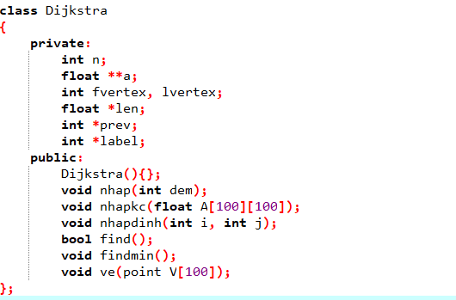

Trong đó:

- n : số đỉnh

- a là mảng 2 chiều để lưu trọng số (khoảng cách) giữa 2 đỉnh có đường đi

- fvertex, lvertex: là 2 đỉnh mà ta nhập vào để tìm đường đi ngắn nhất giữa chúng.

- len: mảng chứa độ dài đường đi ngắn nhất

- prev: mảng chứa các đỉnh mà đường đi ngắn nhất từ fvertex đến lvertex đi qua.

- label: mảng xác nhận trạng thái của các đỉnh. Nếu label[i] = 0 tức là đỉnh “i” đã được đánh dấu và ngược lại với label[i] = 1.

*Các phương thức của lớp:*

1. Tạo các giá trị cơ bản cho các thuộc tính:

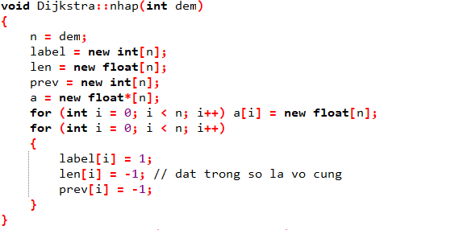

2. Nhập trọng số (khoảng cách):

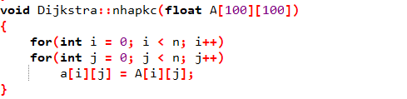

3. Chọn 2 đỉnh để tìm đường đi ngắn nhất

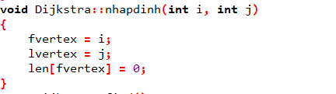

4. Hàm bool kiểm tra đường đi ngắn nhất có tồn tại ko

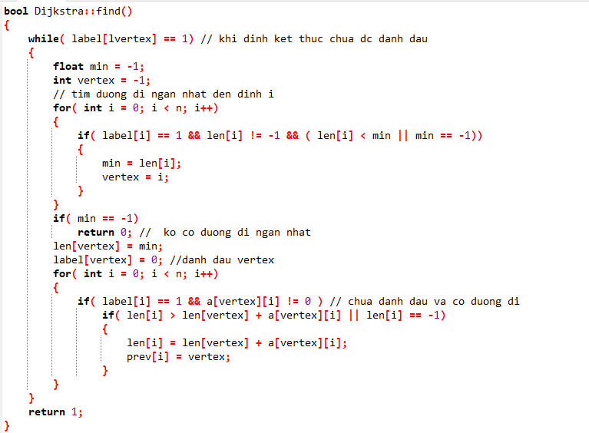

5. Hàm tìm đường đường đi ngắn nhất:

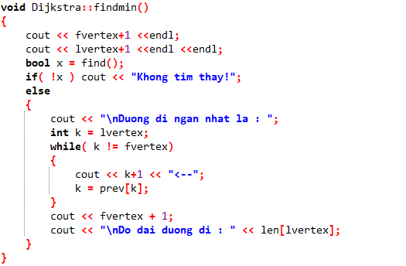

\**Vẽ đồ họa biểu diễn:*

Sử dụng thư viện graphics.h và winbgim.h để vẽ đồ họa.

- Bước 1: Xây dựng các nút bấm cho các chức năng: vẽ đỉnh, vẽ đường đi giữa 2 đỉnh, tìm đường đi ngắn nhất,…

- Bước 2: Xây dựng chức năng vẽ đỉnh

- Bước 3: Xây dựng chức năng nối 2 đỉnh

- Bước 4: Xây dựng chức năng Tìm đường đi ngắn nhất

- Bước 5: Xây dựng chứ năng làm trắng.

1. Sản phẩm

Chức năng vẽ đỉnh:

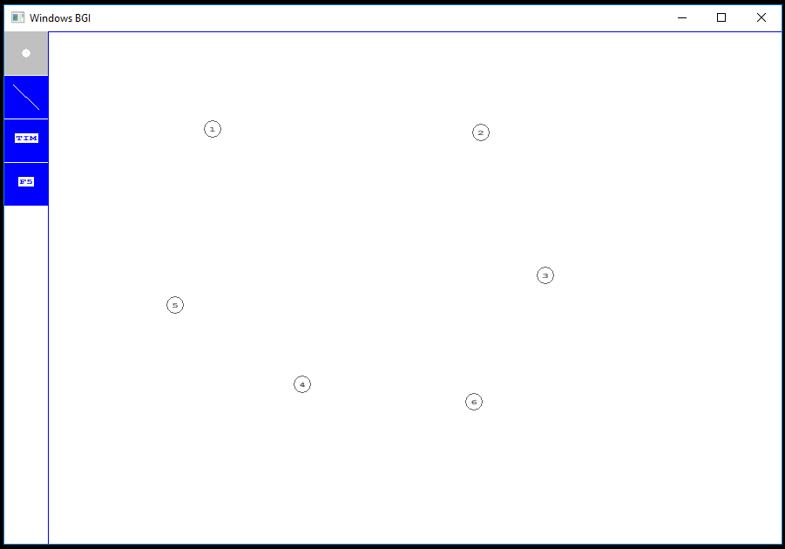

Chức năng nối 2 đỉnh:

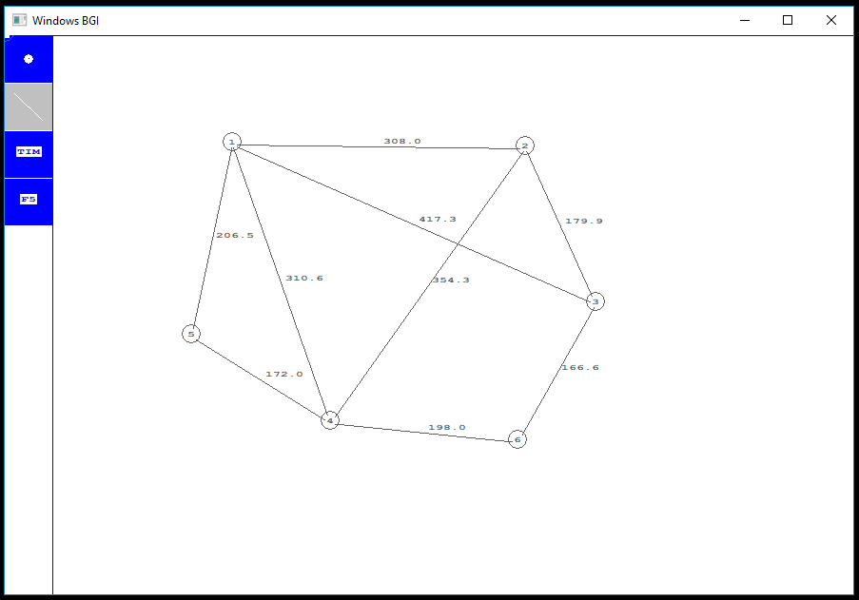

Chức năng tìm đường đi ngắn nhất:

Trường hợp có đường đi:

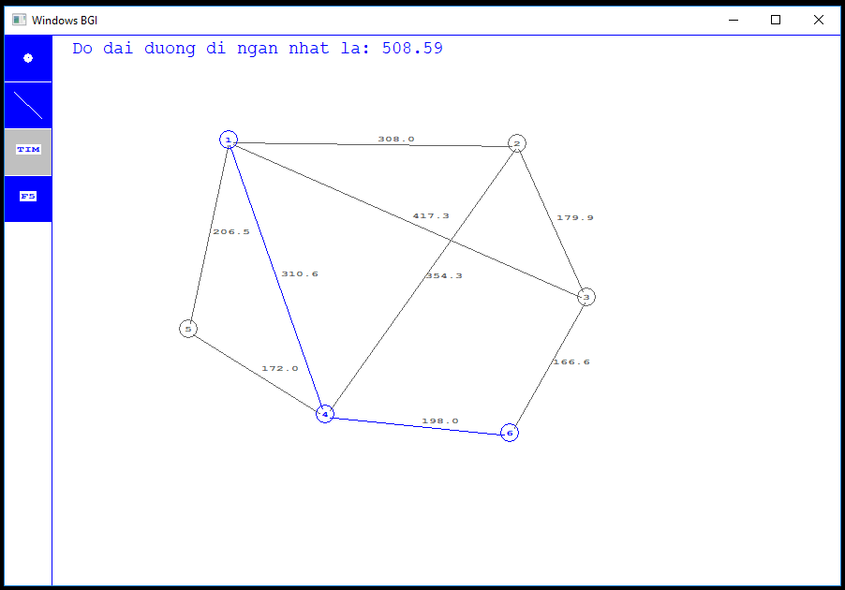

Với trường hợp không có đường đi ngắn nhất:

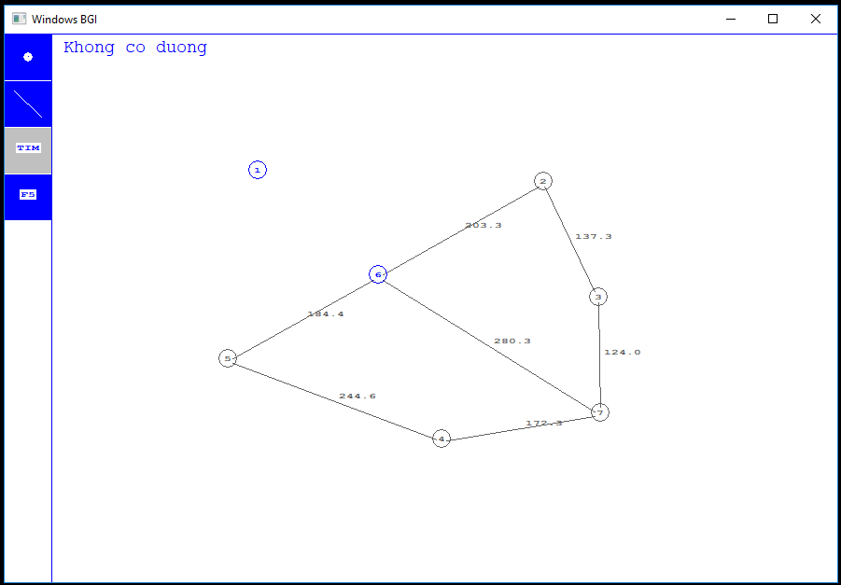

Chức năng làm trắng màn hình:

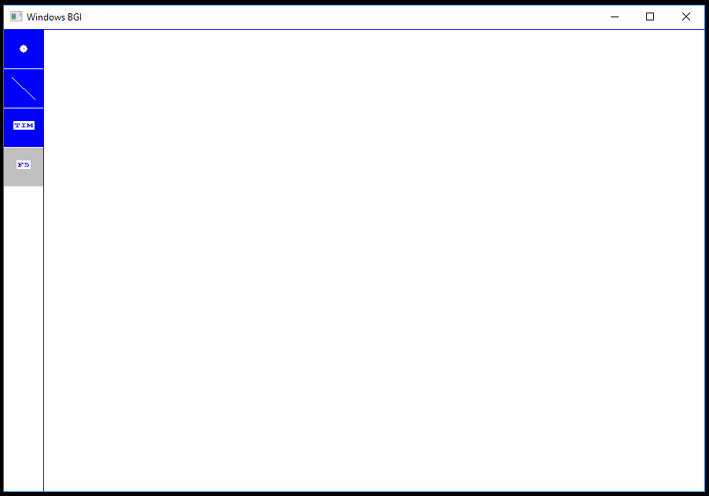

# Chương 5: Kết quả đạt được, hướng phát triển

1. Kết quả đạt được

* Học hỏi được kỹ năng làm việc trong doanh nghiệp cũng như kỹ năng để trở thành một Lập trình viên.
* Nắm bắt tổng quan về ngôn ngữ C++: Các khái niệm cơ bản, các phương pháp làm việc, sử dụng đồ họa trong C++ và các vấn đề liên quan,…
* Tìm hiểu và nắm được phương pháp tạo 1 ứng dụng tìm kiếm đường đi ngắn nhất cơ bản.
* Có hiểu biết sâu hơn về điểm mạnh cũng như điểm yếu của ngôn ngữ C++.

Tuy nhiên bên cạnh đó cũng còn những nhược điểm như: chưa thể sử dụng lưu loát các phương thức đồ họa để tạo nên 1 ứng dụng dễ sử dụng hơn.

1. Hướng phát triển

* Cố gắng bổ sung thêm nhiều kiến thức để phục vụ cho công việc.
* Tìm hiểu, học tập chuyên sâu hơn với ngôn ngữ lập trình C++.
* Bồi dưỡng những kỹ năng để trở thành một lập trình viên tốt.
* Khắc phục những nhược điểm của mình.

# Chương 6: Tài liệu tham khảo

1. Giáo trình C++ và Lập trình hướng đối tương

Tác giả: Phạm Văn Ất

1. Tài liệu về Đồ họa graphics.h và wibgim.h trong C++.

NHẬN XÉT CỦA CƠ QUAN THỰC TẬP

Ý kiến đánh giá của người hướng dẫn tại đơn vị :

……………………………………………………………………………………………………………………………………………………………………………………………………….……………………………………………………………………………………………………………………………………………………………………………………………………………………………………………………………………………………………………………………………………………………………………………………………………………………………………………………………………………………………………………………………………………………………………………………………………………………………………………………………………………………………………………………………………………………………………………………………………………………………………………………………………………………………………………………………………………………………………………………………………………………………………………………………………………………………………………………………………………………………………………………………………………………………………………………………………………………………………………………………………………………………………………………………………………………………………………………………………………………………………………………………

Điểm số: ……… Điểm chữ: ………..

Hà Nội, ngày tháng năm 2017

Cán bộ hướng dẫn đánh giá

*(Ký và ghi rõ họ tên)*

NHẬN XÉT CỦA GIÁO VIÊN HƯỚNG DẪN

Ý kiến đánh giá của giáo viên :

………………………………………………………………………………………………………………………………………………………………………………………………………………………………………………………………………………………………………………………………………………………………………………………………………………………………………………………………………………………………………………………………………………………………………………………………………………………………………………………………………………………………………………………………………………………………………………………………………………………………………………………………………………………………………………………………………………………………………………………………………………………………………………………………………………………………………………………………………………………………………………………………………………………………………………………………………………………………………………………………………………………………………………………………………………………………………………………………………………………………………………………………………………………

Điểm số: ……… Điểm chữ: ………..

Hà Nội, ngày tháng năm 2017

Giáo viên đánh giá

*(Ký và ghi rõ họ tên)*